Załącznik 4…EGIPT
4.06.2020
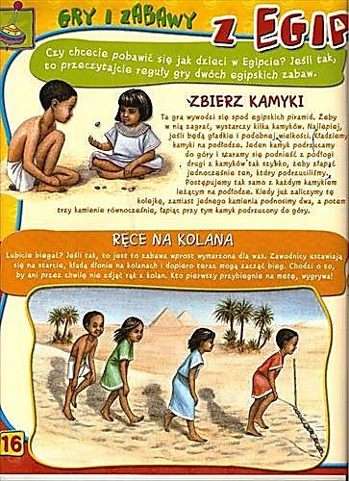
Dzieci w Egipcie…
